Архитектура современности (1950-2020 гг.)
Вторая половина двадцатого столетия ознаменовала начало трансформационного периода в архитектурной концепции Рима. На смену консервативному имперскому духу Муссолини пришла архитектура модернизма, за которой закономерно последовала эпоха постмодернизма. Конструирование современного облика города происходило под влиянием многовековой традиции, однако необходимость поиска новых путей архитектурного развития ощущалась необычайно остро. Многие характерные черты современной римской архитектуры являются визуальным подтверждением колоссального влияния прошлого – к примеру, монументальность, присущая современным римским сооружениям, являлась архитектурной тенденцией еще в античности. Однако сама концепция “римского модернизма”, безусловно, зиждущаяся на архитектурных наработках минувших веков, все же подразумевает экспериментирование как технологическое, так и художественное.
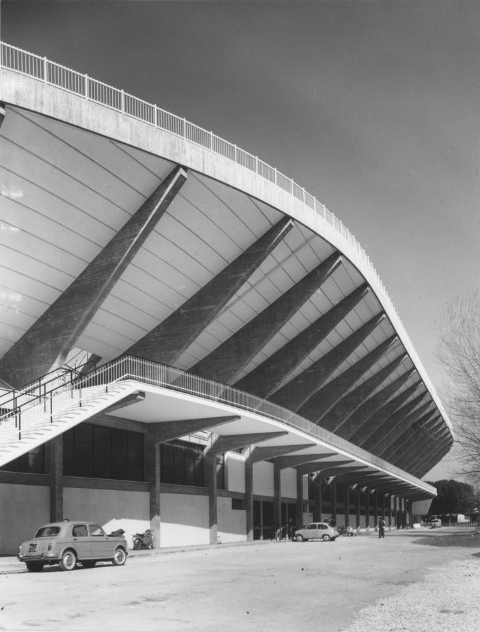
Стадион Фламинио представляет собой шедевр структурного рационализма. Здание было построено в 1959 году для проведения летних Олимпийских игр годом позже. В постройке стадиона широко применялся железобетон. Это способствовало соблюдению законов статики, что влияло на результат постройки и визуально, делая внешний фасад здания эстетически корректным. Центральная часть основной трибуны покрыта консольной крышей, выполняющей защитную функцию. Чаша стадиона Фламинио выполнена в форме эллипса – данное архитектурное решение обеспечивает зрителям оптимальный обзор мероприятия. Трибуны на стадионе поддерживаются особыми столбами, которые визуально соответствуют форме железобетонных опор конструкции; это обеспечивает устойчивость сооружения с минимальным уроном для эстетической составляющей постройки. По состоянию на 2026 год стадион находится на реставрации и признан охраняемым объектом. Стадион Фламинио является поистине знаковым воплощением модернистской архитектурной идеи, являющем собой невероятно гармоничное сочетание визуального изящества и инженерной грамотности.
Стадион Фламинио.
URL: https://i.pinimg.com/736x/d6/b3/67/d6b367e4f74e04955de7341773e6df03.jpg

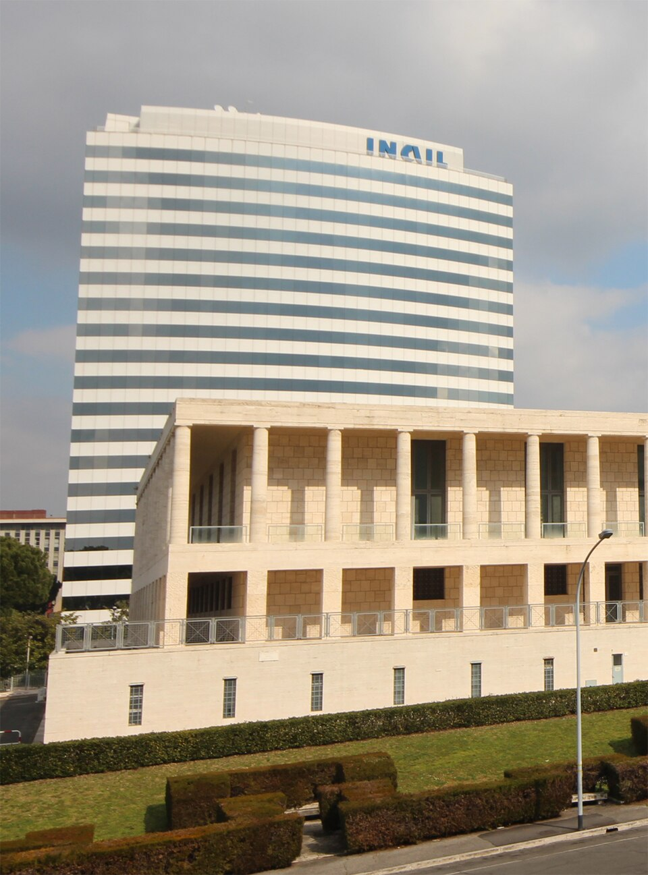
Башня INAIL выступает одним из наиболее иллюстративных примеров смешения архитектурного наследия прошлого и современных тенденций. Расположенная в квартале EUR, башня является одним из наиболее узнаваемых небоскребов Рима. Здание представляет собой образец итальянской корпоративной архитектуры XX века, сочетающей функционализм и элементы послевоенного модернизма. Башня INAIL была построена в 1965 году как штаб-квартира авиакомпании Alitalia. Здание имело прямоугольную форму, что являлось выигрышным инженерным решением для офисного небоскреба. Отличительной архитектурной особенностью башни выступал фасад из стекла и бетона, направленный на обилие естественного освещения в помещениях. Фундамент здания был выполнен из травертина – камня, использовавшегося в других постройках квартала EUR и традиционно закладываемого в основание исторических зданий Рима. После покупки здания компанией IBM в 1980-х годах была проведена его масштабная реконструкция. Итогом реконструкции стало появление в фасаде башни характерных бело-голубых панелей, вдохновленных идентичностью IBM. Помимо этого, по бокам здания были добавлены выпуклые элементы, которые придававшие небоскребу визуальную невесомость. Архитектурный стиль INAIL периода после реконструкции определяется как современный с внедрением элементов рационализма и постмодернизма, что делает его знаковым для современной архитектурной эпохи Рима.
Башня INAIL.
URL: https://upload.wikimedia.org/wikipedia/commons/thumb/e/ef/Torre_Inail.jpg/960px-Torre_Inail.jpg

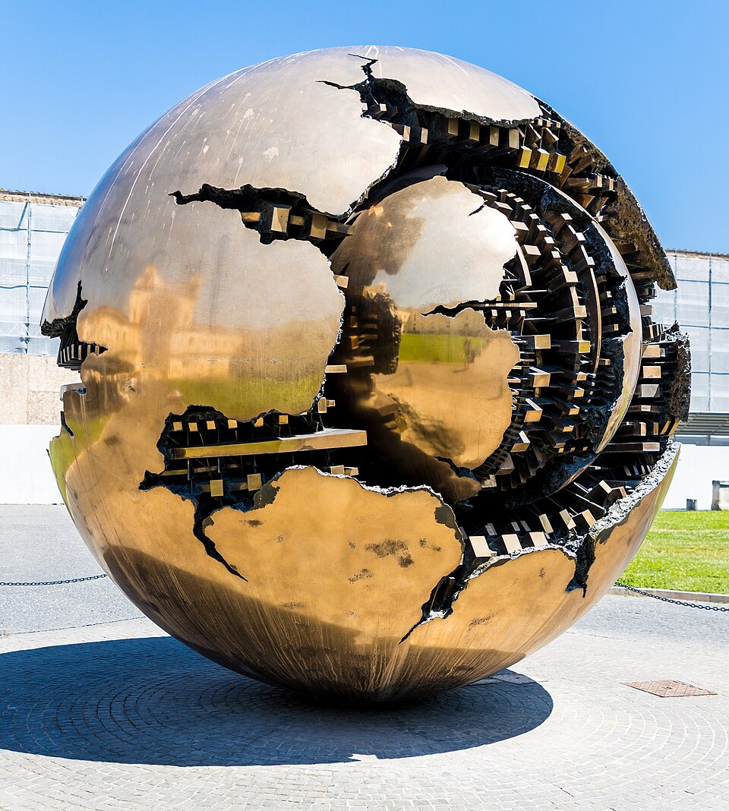
Скульптура Сфера внутри сферы (итал. Sfera con Sfera) создана Арнальдо Помодоро в 1970–1980-е годы и размещена в пространстве Ватиканские музеи. Её появление связано с послевоенным стремлением европейского искусства к переосмыслению целостности мира после катастроф XX века.
Материал — полированная бронза с зеркальной поверхностью. Внешняя форма шара апеллирует к ренессансной идее гармонии и космического порядка. Однако целостность намеренно нарушена: вскрытая оболочка обнажает сложную, фрагментированную, почти механистическую структуру. Стиль определяется как синтез абстракции и техно-органического модернизма, где идеальная геометрия вступает в напряжённый диалог с мотивами распада.
Серия «сфер» не является уникальной для Ватикана: аналогичные вариации размещены в разных городах мира (в частности, в Нью-Йорк и Дублин), что позволяет рассматривать объект как часть более широкой художественной программы, реплицирующей образ «раскрытого мира» в различных урбанистических контекстах.
Авторский замысел строится на оппозиции «внешнего порядка» и «внутренней дестабилизации». Сам Помодоро говорил: «Она [форма сферы] отражает все вокруг, создавая тонкие контрасты, преобразовываясь и становясь невидимой. Вот заставляет меня делать сферы: ломать эти прекрасные, волшебные формы и показывать внутренний фермент, таинственный и живой, чудовищный и все же чистый; таким образом я создаю противоречащую напряженность, конфликт с отполированным сиянием, единство неполноты. В моей скульптуре форма современного мира содержит в пределах себя форму ‘идеального города’, как задумано художниками итальянского Ренессанса. Это, в свою очередь, передает надежды и мечты бесчисленных граждан мир».
В городском пространстве Рима и Ватикана объект приобретает значение контрапункта между исторической традицией и современностью. В окружении классической архитектуры скульптура активирует восприятие среды, проблематизируя представление о «вечности» города и переводя его в плоскость динамической, уязвимой системы.
Sfera con Sfera, Vatican Museums. URL: https://en.wikipedia.org/wiki/Sphere_Within_Sphere
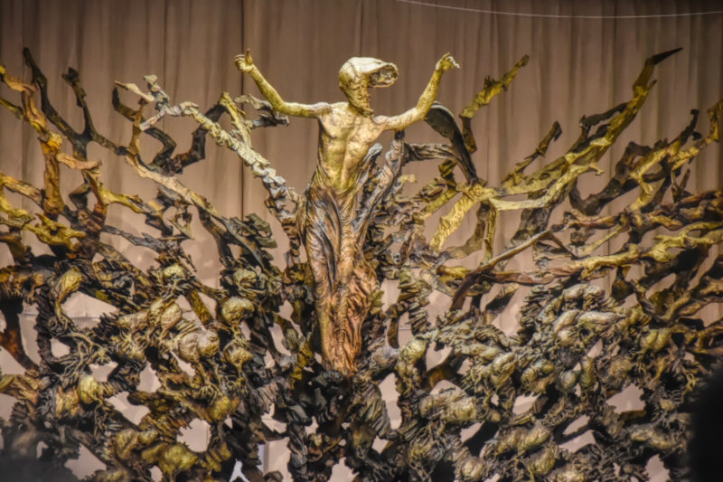
Скульптура Resurrezione (1977) работы Перикле Фаццини размещена в Зал аудиенций Павла VI и формирует один из ключевых визуальных акцентов современного Ватикана. Композиция выполнена в бронзе и отличается экспрессивной, почти барочной динамикой, доведённой до предела деформации формы. В центре — фигура Христа, возникающая из хаотически вздыбленного ландшафта, трактуемого как одновременно гробница и разрушенный мир.
Контекст создания связан с эпохой холодной войны: она передаёт страдания человечества, живущего под угрозой ядерной войны. Сам Фаццини подчеркивал стремление показать воскресение не как статичный триумф, а как напряжённый акт преодоления разрушения. Стиль можно определить как экспрессивный модернизм с элементами драматической символики.
В сопоставлении с Сфера внутри сферы выявляется общая тенденция: сакральное пространство Ватикана интегрирует образы разлома и кризиса как неотъемлемые элементы современности. Возникает вопрос: не становится ли сама идея «вечного города» формой художественной конструкции, удерживаемой через постоянное переживание собственной уязвимости?
Pericle Fazzini – The Resurrection (La Resurrezione), 1977, bronze/copper-alloy, 20.1 x 7 x 3 m (66 x 23 x 10 ft), installation view, Paul VI Audience Hall, Rome, contained in: URL: https://publicdelivery.org/fazzini-resurrection/

СПИСОК ИСТОЧНИКОВ И ЛИТЕРАТУРЫ
- Caldwell L. Rome: Modernity, Postmodernity and Beyond. Oxford, 2018. 172 p.
- Costanzo Denise R. "A Truly Liberal Orientation": Laurance Roberts, Modern Architecture, and the Postwar American Academy in Rome // Journal of the Society of Architectural Historians. 2015. Vol. 74. № 2. P. 223–247.
- Веселова С.Б. Рим. Рождение гипервизуальности из духа геометрии и операции Ctrl Past // Визуальная коммуникация в социокультурной динамике. 2015. С. 132-139.
- Зверев Е.М., Маленьких А.Н. Римская архитектура как форма выражения диалога культур // Вестник НАСА. 2014. № 1 (10). С. 119-121.
- Швидковский Д.О. Классическое пространство Рима // Промышленное и гражданское строительство. 2015. № 12. С. 33–39.
- Sculpture of Resurrection: Why is this Vatican artwork so creepy? / PublicDelivery: issue. URL: https://publicdelivery.org/fazzini-resurrection/
- Pericle Fazzini, Bozzetto per la “Resurrezione” / Musei Vaticani. URL: https://www.museivaticani.va/content/museivaticani/en/collezioni/musei/collezione-d_arte-contemporanea/sala-5--scultura-italiana-tra-committenza-e-ispirazione/pericle-fazzini--bozzetto-per-resurrezione.html
- Сфера внутри сферы / Коллекции подарков ООН. URL: https://www.un.org/ungifts/ru/сфера-внутри-сферы

